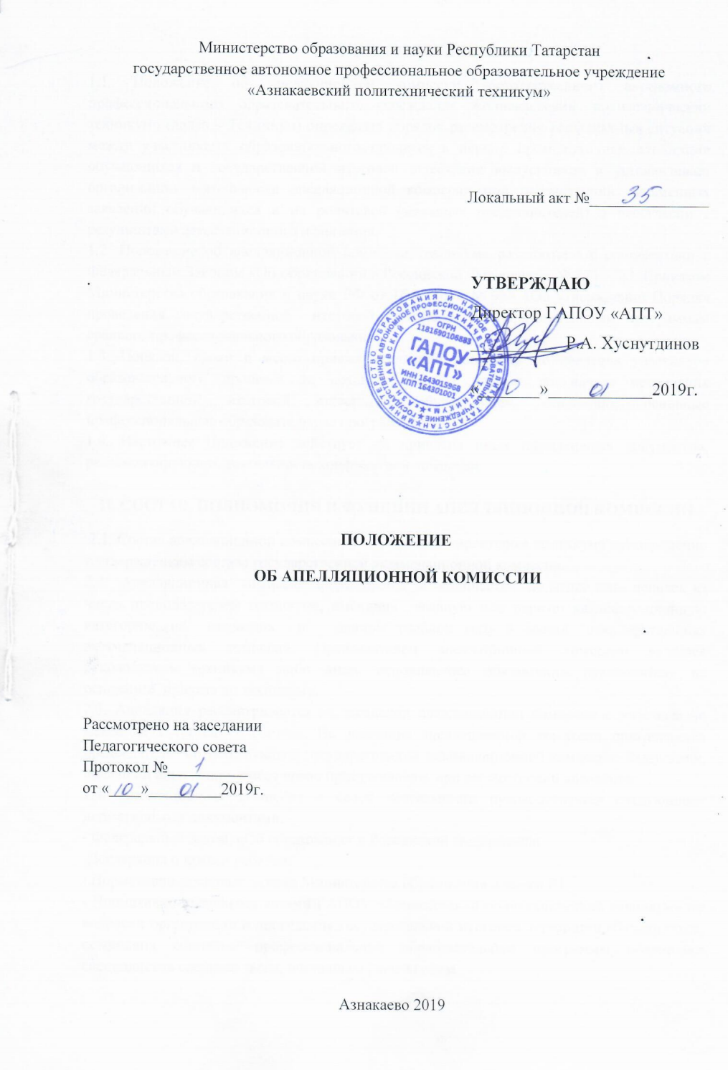

I ОБЩИЕ ПОЛОЖЕНИЯ
1.1. Положение об апелляционной комиссии государственного автономного профессионального образовательного учреждения «Азнакаевский политехнический техникум» (далее – Техникум) определяет порядок рассмотрения конфликтных ситуаций между участниками образовательного процесса в период промежуточной аттестации обучающихся и государственной итоговой аттестации выпускников и устанавливает организацию деятельности апелляционной комиссии при рассмотрении письменных заявлений обучающихся и их родителей (законных представителей) о несогласии с результатами аттестационного испытания.
1.2. Положение об апелляционной комиссии техникума разработано в соответствии с Федеральным Законом «Об образовании в Российской Федерации» № 273 - ФЗ, Приказом Министерства образования и науки РФ от 16.08.2013 № 968 «Об утверждении Порядка проведения государственной итоговой аттестации по образовательным программам среднего профессионального образования».
1.3. Порядок, сроки и место приема апелляций доводится до сведения участников образовательного процесса не позднее, чем за неделю до начала проведения государственной итоговой аттестации обучающихся, освоивших основные профессиональные образовательные программы.
1.4. Настоящее Положение действует до принятия иных нормативных документов, регламентирующих деятельность конфликтной комиссии.

II. СОСТАВ, ПОЛНОМОЧИЯ И ФУНКЦИИ АПЕЛЛЯЦИОННОЙ КОМИССИИ
2.1. Состав апелляционной комиссии утверждается директором техникума одновременно с утверждением состава государственной экзаменационной комиссии.
2.2. Апелляционная комиссия формируется в количестве не менее пяти человек из числа преподавателей техникума, имеющих высшую или первую квалификационную категорию, не входящих в данном учебном году в состав государственных экзаменационных комиссий. Председателем апелляционной комиссии является руководитель техникума либо лицо, исполняющее обязанности руководителя на основании приказа по техникуму.
2.3. Апелляция рассматривается на заседании апелляционной комиссии с участием не менее двух третей ее состава. На заседание апелляционной комиссии приглашается председатель соответствующей государственной экзаменационной комиссии. Выпускник, подавший апелляцию, имеет право присутствовать при рассмотрении апелляции.
2.4. Апелляционная комиссия в своей деятельности руководствуется следующими нормативными документами:
- Федеральный Закон «Об образовании в Российской Федерации»;
-Декларация о правах ребенка;
- Нормативно-правовые актами Министерства образования и науки РТ
- Нормативно-правовыми актами ГАПОУ «Азнакаевский политехнический техникум» по вопросам организации и проведения государственной итоговой аттестации обучающихся, освоивших основные профессиональные образовательные программы подготовки специалистов среднего звена, настоящим Положением.
2.5. В целях выполнения своих функций апелляционная комиссия в установленном порядке вправе запрашивать и получать у уполномоченных лиц необходимые документы и сведения, в том числе экзаменационную работу обучающегося, подавшего апелляцию, сведения о лицах, присутствующих на промежуточной или государственной итоговой аттестации, информацию о соблюдении процедуры проведения промежуточной и государственной итоговой аттестации.

III. ПОРЯДОК ПОДАЧИ И РАССМОТРЕНИЯ АПЕЛЛЯЦИЙ
3.1. По результатам промежуточной или государственной аттестации выпускник имеет право подать в апелляционную комиссию письменное апелляционное заявление о нарушении, по его мнению, установленного порядка проведения промежуточной или государственной итоговой аттестации и (или) несогласии с ее результатами (далее - апелляция), приложение №1.
3.2. Апелляцией признается аргументированное письменное заявление:
- о несогласии с выставленной оценкой за письменную экзаменационную работу или устный ответ или практическую работу;
- о нарушении процедуры проведения промежуточной или государственной итоговой аттестации.
3.3. Апелляция не принимается:
- по вопросам, связанным с нарушением обучающимся правил по выполнению письменной или практической экзаменационной работы;
- в случае невозможности документального подтверждения содержания устного ответа или выполненной практической работы.
3.4. Апелляция подается лично выпускником или родителями (законными представителями) несовершеннолетнего выпускника в апелляционную комиссию техникума.
3.5. Апелляционное заявление обучающихся и их родителей (законных представителей) комиссия регистрирует заявление в специальном журнале.
3.6. Апелляция о нарушении порядка проведения промежуточной или государственной итоговой аттестации подается непосредственно в день проведения промежуточной или государственной итоговой аттестации.
3.7. Апелляция о несогласии с результатами промежуточной или государственной итоговой аттестации подается не позднее следующего рабочего дня после объявления результатов промежуточной или государственной итоговой аттестации.
3.8. Апелляция рассматривается апелляционной комиссией не позднее трех рабочих дней с момента ее поступления.
3.9. Рассмотрение апелляции не является пересдачей промежуточной или государственной итоговой аттестации.
3.10. При рассмотрении апелляции о нарушении порядка проведения промежуточной или государственной итоговой аттестации апелляционная комиссия устанавливает достоверность изложенных в ней сведений и выносит одно из решений:
- об отклонении апелляции, если изложенные в ней сведения о нарушениях порядка проведения промежуточной или государственной итоговой аттестации выпускника не подтвердились и/или не повлияли на результат промежуточной или государственной итоговой аттестации;
- об удовлетворении апелляции, если изложенные в ней сведения о допущенных нарушениях порядка проведения промежуточной или государственной итоговой аттестации выпускника подтвердились и повлияли на результат государственной итоговой аттестации.
В последнем случае результат проведения промежуточной или государственной итоговой аттестации подлежит аннулированию, в связи, с чем протокол о рассмотрении апелляции не позднее следующего рабочего дня передается в государственную экзаменационную комиссию для реализации решения комиссии.
Выпускнику предоставляется возможность пройти промежуточную или государственную итоговую аттестацию в дополнительные сроки, установленные образовательной организацией.
3.11. Повторную аттестацию проводит комиссия, используя прежний экзаменационный материал. Оценка, выставленная апелляционной комиссией при повторной аттестации, является окончательной.
3.12. Государственная аттестационная комиссия техникума вносит эту оценку в отдельный протокол экзамена.
3.13 Для рассмотрения апелляции о несогласии с результатами государственной итоговой аттестации, полученными при защите выпускной квалификационной работы, секретарь государственной экзаменационной комиссии не позднее следующего рабочего дня с момента поступления апелляции направляет в апелляционную комиссию выпускную квалификационную работу, протокол заседания государственной экзаменационной комиссии и заключение председателя государственной экзаменационной комиссии о соблюдении процедурных вопросов при аттестации подавшего апелляцию выпускника.
Для рассмотрения апелляции о несогласии с результатами государственной итоговой аттестации, секретарь государственной экзаменационной комиссии не позднее следующего дня с момента поступления апелляции направляет в апелляционную комиссию протокол заседания государственной экзаменационной комиссии , письменные ответы выпускника (при их наличии) и заключение председателя государственной экзаменационной комиссии о соблюдении процедурных вопросов при проведении государственной итоговой аттестации.
3.14 В результате рассмотрения апелляции о несогласии с результатами государственной итоговой аттестации апелляционная комиссия принимает решение об отклонении апелляции и сохранении результата государственной итоговой аттестации либо об удовлетворении апелляции и выставлении иного результата аттестации. Решение апелляционной комиссии не позднее следующего рабочего дня передаётся в государственную экзаменационную комиссию. Решение апелляционной комиссии является основанием для аннулирования ранее выставленных результатов государственной итоговой аттестации и выставления новых.
3.15. Решение апелляционной комиссии принимается простым большинством голосов. При равном числе голосов голос председательствующего на заседании апелляционной комиссии является решающим.
3.16. Решение апелляционной комиссии доводится до сведения подавшего апелляцию выпускника (под роспись) в течение трех рабочих дней со дня заседания апелляционной комиссии.
3.17. Решение апелляционной комиссии является окончательным и пересмотру не подлежит.
3.18. Решение апелляционной комиссии оформляется протоколом, который подписывается председателем и секретарем апелляционной комиссии и хранится в архиве техникума.
3.19. В соответствии с Положением о порядке рассмотрения заявлений граждан по просьбе заявителей председатель комиссии обязан в недельный срок после рассмотрения заявления дать им письменный ответ. Копия ответа остается в документах комиссии.

IV. ДОКУМЕНТАЦИЯ АПЕЛЛЯЦИОННОЙ КОМИССИИ
4.1. Заседания апелляционной комиссии оформляются протоколом. Делопроизводство апелляционной комиссии ведёт ответственный секретарь.
4.2. Протокол утверждается и подписывается председателем (заместителем председателя) и ответственным секретарем апелляционной комиссии.
4.3.Протоколы заседаний апелляционной комиссии хранятся в архиве техникума в соответствии с номенклатурой дел.
4.4. Документами, подлежащими строгому учету, по основным видам работ апелляционной комиссии, которые хранятся в течение года, являются:
-материалы, поступившие в комиссию (заявление -апелляция обучающегося (выпускника), родителей (законных представителей) и др.;
- журнал протоколов заседаний комиссии, оформленный в соответствии с инструкцией о делопроизводстве.
4.5 Срок хранения документов строгой отчётности 1 год.

V. ПОЛНОМОЧИЯ ПРЕДСЕДАТЕЛЯ (ЗАМЕСТИТЕЛЯ ПРЕДСЕДАТЕЛЯ), ОТВЕТСТВЕННОГО СЕКРЕТАРЯ И ЧЛЕНОВ АПЕЛЛЯЦИОННОЙ КОМИССИИ
5.1. Утверждение состава апелляционной комиссии оформляются приказом по техникуму.
5.2. Руководство работой апелляционной комиссии осуществляет председатель.
5.3. Председатель апелляционной комиссии осуществляет общее руководство работой апелляционной комиссии, распределяет обязанности между членами апелляционной комиссии, обеспечивает координацию работы членов апелляционной комиссии, ведет заседания апелляционной комиссии, утверждает рабочую документацию, контролирует исполнение решений апелляционной комиссии. В отсутствие председателя апелляционной комиссии его обязанности выполняет заместитель председателя апелляционной комиссии.
5.4. Ответственный секретарь ведет делопроизводство апелляционной комиссии, несет ответственность за сохранность документов.
5.5. Председатель, заместитель председателя, ответственный секретарь и члены апелляционной комиссии обязаны:
- осуществлять своевременное и объективное рассмотрение апелляций в соответствии с Положением и требованиями нормативно-правовых актов;
- участвовать в заседаниях апелляционной комиссии;
- выполнять возложенные на них функции на высоком профессиональном уровне, соблюдая этические и моральные нормы;
- соблюдать конфиденциальность и режим информационной безопасности; соблюдать установленный порядок документооборота и хранения документов и материалов апелляционной комиссии.
5.6. Председатель, заместитель председателя, ответственный секретарь и члены апелляционной комиссии несут ответственность за соответствие деятельности апелляционной комиссии требованиям законодательных и иных нормативно-правовых актов. В случае неисполнения или ненадлежащего исполнения возложенных обязанностей, нарушения требований конфиденциальности и информационной безопасности, злоупотребления установленными полномочиями, совершенными из корыстной или иной цели, председатель, заместитель председателя, ответственный секретарь и члены апелляционной комиссии несут ответственность в соответствии с законодательством РФ.

Приложение 1
АПЕЛЛЯЦИЯ

О несогласии _____________________________________________________________ _____________________________________________________________________________ _____________________________________________________________________________ _____________________________________________________________________________ Фамилия_____________________________________________________________________ Имя_________________________________________________________________________
Отчество_____________________________________________________________________
Место проживания (адрес)_______________________________________________ _____________________________________________________________________________
Документ, удостоверяющий личность_____________________________________________
_____________________________________________________________________________
Наименование образовательного учреждения_____________________________________ _____________________________________________________________________________

Заявление
Прошу рассмотреть мою апелляцию на заседании апелляционной комиссии _____________________________________________________________________________
_____________________________________________________________________________
_____________________________________________________________________________ _____________________________________________________________________________ _____________________________________________________________________________ _____________________________________________________________________________ _____________________________________________________________________________ _____________________________________________________________________________

Прошу рассмотреть мою апелляцию (нужное подчеркнуть)
- моем присутствии
- присутствии лица, представляющего мои интересы без меня (моих представителей)

«_____»_____________20___г. /_____________________/ подпись заявителя
Заявление принял_______________________________________________
ФИО, должность

/___________________/___________________/ «_____»_______________20____г.

